四川省仪陇中学校教学设计表
备课时间：
年 级 |  | 高20 23 级 |  | 学 科 |  | 生物学
课题名称 |  | 群落的主要类型 |  | 课 型 |  | 新授
设 计 者 |  | 邓勇军 |  | 课 时 |  | 第 1 课时
育 人  目 标 |  | 通过分析群落形成的规律，认同人类活动应顺应自然界的客观规律，形成人与自然和谐共生的生态意识。
学 习  目 标 |  | ①通过分析生物与环境、生物与生物之间的如何相互适应，建立结构与功能观、稳态与平衡观等观点。
 |  | ②通过案例学习荒漠、草原、森林群落生物适应环境的形态结构和生理特征，总结出特征的一般规律。
 |  | ③通过环境因素对群落分布的影响以及群落不同种群生物间的相互影响认同群落是一定时空条件下不同物种的天然群聚
学 习  重 点 |  | 不同群落中的生物具有与环境相适应的形态、结构和生理特征 |  | 学 习  难 点 |  | 不同群落中的生物具有与环境相适应的形态、结构和生理特征
核 心  问 题 |  | 人类 活动如何对群 落类型的影响
课 时  目 标 |  | ①说出陆地生物群落的主要类型
 |  | ②比较不同生物群落中生物的主要特征，阐述群落中的生物适应性特征
 |  | ③阐明群落中的生物彼此相互适应，占据了不同的生态位，形成统一的有机整体
教学过程
 | 学习内容 |  | 教师活动 |  | 学生活动 |  | 设计意图
任务一 | 创设情境  引入新课 |  | 【视频情境】  创设视频情境：播放三 江源视频，请学生描述 在视频中看到的生物群 落。不同的群落在外貌  和结构上有何区别 |  | 了解三江源国家公园 的重要性及其意义， 对 陆地主要的生物群落  有直观的认识 。  比较不同群落外貌和 物种组成， 尝试将群落  进行分类。 |  | 以三江源国家公园引入， 通过视频展示陆地主要的 生物群落类型，为后续分 析它们的区别、影响因素  和生物适应性建立联系。
任务二 | 群落类型比较 |  | 结合教材33-34页，不同群落的外貌、气候和物种组成有什么特点？ |  | 学生阅读教材P33-34回答问题 |  | 培养自主提取关键信息并进行整理和比较能力
任务三 | 群落中生物的适应性研究 |  | 首先以荒漠群落为例，具体分析其适应干旱环境的性状有哪些，具有什么意义，进而再分析草原、森林群落的相应适应性性状。引导学生完成思考讨论 |  | 学生相互交流完成思考讨论 |  | 培养学生合作精神和思维能力
任务四 | 群落类型影响的因素探究 |  | 给出相应的研究数据或实例，学生自主归纳群落类型影响的因素 |  | 学生阅读教材，自主归纳 |  | 培养自主提取关键信息并进行整理和比较能力
作 业  设 计 |  | 课后练习与应用、自我检测
板 书  设 计 |  | 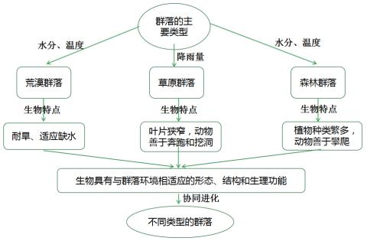
教 学  反 思 |  | 本节课通过设置模拟实验、实地调查和应用问题情景，以问题串引领教学，让学生通过分析、比较、归纳，在小组讨论和自主探究的过程，完成概念建构，加深对群落类型以及群落中个物种的适应能力的的理解，让学生学以致用，形成“人与自然和谐相处”的意识。

